**Лекции для домашней, практической работы, внеклассного чтения.**

**Учитель истории, обществознания: Максимова Ю.М.**

**Тема: Первые князья Древней Руси**

Держава Рюриковичей

После смерти в 879 г. Рюрика, власть в Новгороде захватил предводитель одного из варяжских отрядов Олег (879 — 912).

Древнерусское государство возникло с момента объединения Киева и Новгорода под властью Олега (прежде существовали отдельные племенные государства-княжения). Условной датой этого объединения считается начало княжения Олега в Киеве — 882 г. Князь Олег подчинил большинство восточнославянских племен, начал укрепление границы с кочевниками, добился больших успехов во внешней политике, заключив договор с Византией.

После смерти Олега власть в Киеве перешла к сыну Рюрика Игорю (что дало основание впоследствии в исторической литературе называть династию киевских князей «Рюриковичами», а Киевскую Русь — «державой Рюриковичей»). Следует обратить особое внимание на неточность летописных датировок: согласно «Повести временных лет», Олег приплывает в Киев с малолетним Игорем на руках и правит от его имени. В год смерти Олега Игорю было не менее 30 лет, а в 945 г. — не менее 63 лет. Но после убийства Игоря его единственный сын Святослав был, согласно летописи, настолько мал, что не мог бросить копье.

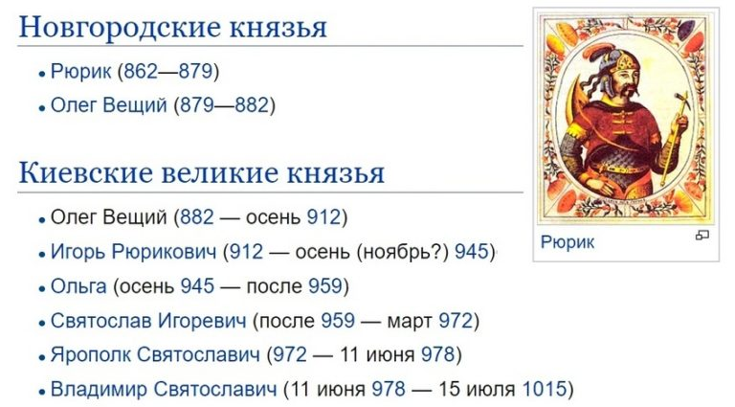

Объединение Киева и Новгорода

В 882 г. Олег предпринял поход на Киев, где в это время княжили Аскольд и Дир (некоторые историки считают этих князей последними представителями рода Кия). Выдав себя за купцов, воины Олега с помощью обмана убили Аскольда и Дира и захватили город. Киев стал центром объединенного государства.

Киевские князья правили Русью как князья сильнейшего племени – полян. Их главная функция заключалась в сборе дани (полюдья). Киевский князь выезжал на полюдье в ноябре, когда устанавливался зимний путь, и возвращался в Киев весной, к моменту вскрытия рек. Собранную с подвластных племен дань князья продавали в Византию, для чего ее отправляли в ладьях вниз по Днепру и морем в Константинополь (по пути «из Варяг в Греки»). Киев располагался ниже впадения притоков в Днепр, поэтому через него везли все товары в Византию. Это позволило Киеву добиться особого положения среди русских городов.

Договор Руси с греками

Торговым партнером Руси была могущественная Византийская империя. Русь экспортировала в Византию меха, мед, воск, невольников; импортировала из Византии драгоценности, вина, ткани, оружие.

Киевские князья неоднократно совершали походы на своего южного соседа. Так, еще в 860 г. Аскольд и Дир предприняли удачный поход на Византию. Еще большую известность получил договор Руси и Византии, заключенный Олегом.

В 907 и 911 г. Олег с войском дважды успешно воевал под стенами Константинополя (Царьграда). В результате этих походов были заключены договоры с греками, составленные, как записал летописец, «на двое харатьи», т. е. в двух экземплярах — на русском и греческом языках. Это подтверждает, что русская письменность появилась задолго до принятия христианства. До появления «Русской Правды» складывалось и законодательство (в договоре с греками упоминалось о «Законе русском», по которому судили жителей Киевской Руси).

Согласно договорам, русские купцы имели право месяц жить за счет греков в Константинополе, но обязаны были ходить по городу без оружия. При этом купцы должны были иметь при себе письменные документы и заранее предупреждать византийского императора о своем приезде. Договор Олега с греками обеспечивал возможность вывоза собираемой на Руси дани и продажи ее на рынках Византии.

При Олеге в состав его державы были включены и стали платить дань Киеву древляне, северяне, радимичи. Однако процесс включения различных племенных союзов в состав Киевской Руси не был единовременной акцией.

Князь Игорь

После смерти Олега в Киеве стал княжить Игорь (912—945). В его княжение в 944 г. был подтвержден договор с Византией на менее выгодных условиях. При Игоре произошло первое народное возмущение, описанное в летописи,— восстание древлян в 945 г. Сбор дани в древлянских землях, осуществлял варяг Свенельд со своим отрядом, чье обогащение вызвало ропот в дружине Игоря. Дружинники Игоря заявили: «Отроки Свенельда изоделись оружием и портами, а мы наги. Пойдем, князь, с нами за данью, и себе добудешь и нам».

Собрав дань и отправив обозы в Киев, Игорь с небольшим отрядом вернулся обратно, «желая больше имения». Древляне собрались на вече (наличие собственных княжений в отдельных славянских землях, а также вечевых сходов говорит о том, что в Киевской Руси продолжалось становление государственности). Вече решило: «Повадится волк к овцам, то перетаскает все, если не убить его». Дружину Игоря перебили, а князя казнили.

Княгиня Ольга

Княгиня Ольга (в крещении — Елена) — княгиня, правившая Киевской Русью с 945 до 960 года в качестве регента при малолетнем сыне Святославе, после гибели её мужа, киевского князя Игоря Рюриковича. Первая из правителей Руси приняла христианство.

После смерти Игоря княгиня Ольга жестоко отомстила древлянам за убийство мужа. Первое посольство древлян, предлагавшее Ольге взамен Игоря в качестве мужа своего князя Мала, было заживо закопано в землю, второе сожжено. На поминальном пиру (тризне) по приказу Ольги были перебиты подвыпившие древляне. Как сообщает летопись, Ольга предложила древлянам дать в качестве дани по три голубя и три воробья с каждого двора. К ногам голубей была привязана зажженная пакля с серой; когда те прилетели в свои старые гнезда, в древлянской столице вспыхнул пожар. В результате выгорела столица древлян Искоростень (ныне город Коростень). В огне пожара погибли, по летописи, около 5 тыс. человек.

Жестоко отомстив древлянам, Ольга вынуждена была пойти на упорядочение сбора дани. В 945 году Ольга установила размеры «полюдья» — податей в пользу Киева, сроки и периодичность их уплаты — «оброки» и «уставы». Подвластные Киеву земли оказались поделены на административные единицы, в каждой из которых был поставлен княжеский администратор — тиун. Наряду со становищами (местами, где был кров, хранились необходимые запасы продовольствия и останавливалась княжеская дружина во время сбора дани), появились погосты — видимо, укрепленные дворы княжеских управителей, куда свозилась дань. Эти погосты становились затем опорными центрами княжеской власти, центрами торговли и обмена; затем по погостам стали строить храмы.

В 947 году в новгородских и псковских землях были назначены уроки (фиксированный размер дани или, возможно, каких-либо работ, которые должны были быть выполнены к определённому сроку). Введение уроков являлось частью административной реформы, проведённой княгиней Ольгой в X веке, когда она разделила Новгородскую землю на погосты и установила уроки, а по «Русской правде» кроме того и штраф, возмещение ущерба потерпевшему либо его семье.

Княгиня Ольга положила начало каменному градостроительству на Руси (первые каменные здания Киева — городской дворец и загородный терем Ольги), со вниманием относилась к благоустройству подвластных Киеву земель — новгородских, псковских, расположенных вдоль реки Десна и др.

В княжение Игоря и Ольги к Киеву были присоединены земли тиверцев, уличей и окончательно — древлян.

Походы Святослава

Одни историки считают Святослава (957—972) — сына Ольги и Игоря талантливым полководцем и государственным деятелем, другие утверждают, что это был князь-авантюрист, видевший цель своей жизни в войне. Перед Святославом стояла задача защитить Русь от набегов кочевников и расчистить торговые пути в другие страны. С этой задачей князь Святослав справлялся успешно, что подтверждает справедливость этой точки зрения.

Святослав в ходе своих многочисленных походов начал присоединение земель вятичей, нанес поражение Волжской Болгарии, покорил мордовские племена, разгромил Хазарский каганат, успешно воевал на Северном Кавказе и Азовском побережье, овладев Тмутараканью на Таманском полуострове, отразил натиск печенегов. Он попытался приблизить границы Руси к Византии и включился в болгаро-византийский конфликт, а затем повел упорную борьбу с константинопольским императором за Балканский полуостров.

В период успешных военных действий Святослав даже подумывал о перенесении столицы своего государства на Дунай, в город Переяславец, куда, как он считал, будут «сходиться блага из разных стран»: шелк, золото, утварь Византии, серебро и скакуны из Венгрии и Чехии, воск, мед, меха и пленные рабы из Руси. Однако борьба с Византией окончилась неудачно, Святослав был окружен стотысячным греческим войском. С большим трудом ему удалось уйти. Был заключен договор с Византией о ненападении, но дунайские земли пришлось вернуть.

По дороге в Киев Святослав в 972 г. попал в засаду, которую печенеги устроили у Днепровских порогов, и был убит. Печенежский хан приказал сделать из черепа Святослава чашу, окованную золотом, и пил из нее на пирах, считая, что к нему перейдет слава убитого. (В 30-е гг. XX в. при строительстве Днепрогэса на дне Днепра были обнаружены стальные мечи, которые, как предполагают, принадлежали Святославу и его дружинникам.)

*Конспект урока по истории России «Первые князья Древней Руси». В учебных целях в конспекте использованы цитаты из следующих учебных пособий:  
1)*[*Леонид Кацва: История Отечества. Справочник для школьников и поступающих в вузы. Курс подготовки к ОГЭ, ЕГЭ. Под науч. ред. В. Р. Лещинера*](https://www.labirint.ru/books/43986/?p=24088)*— М.: АСТ-ПРЕСС;  
2)*[*А.С. Орлов, В.А. Георгиев, Н.Г. Георгиева, Т.А. Сивохина. История России с древнейших времен до наших дней. Учебник*](https://www.labirint.ru/books/251908/?p=24088)*— М.: Исторический факультет МГУ им. М.В.Ломоносова.*